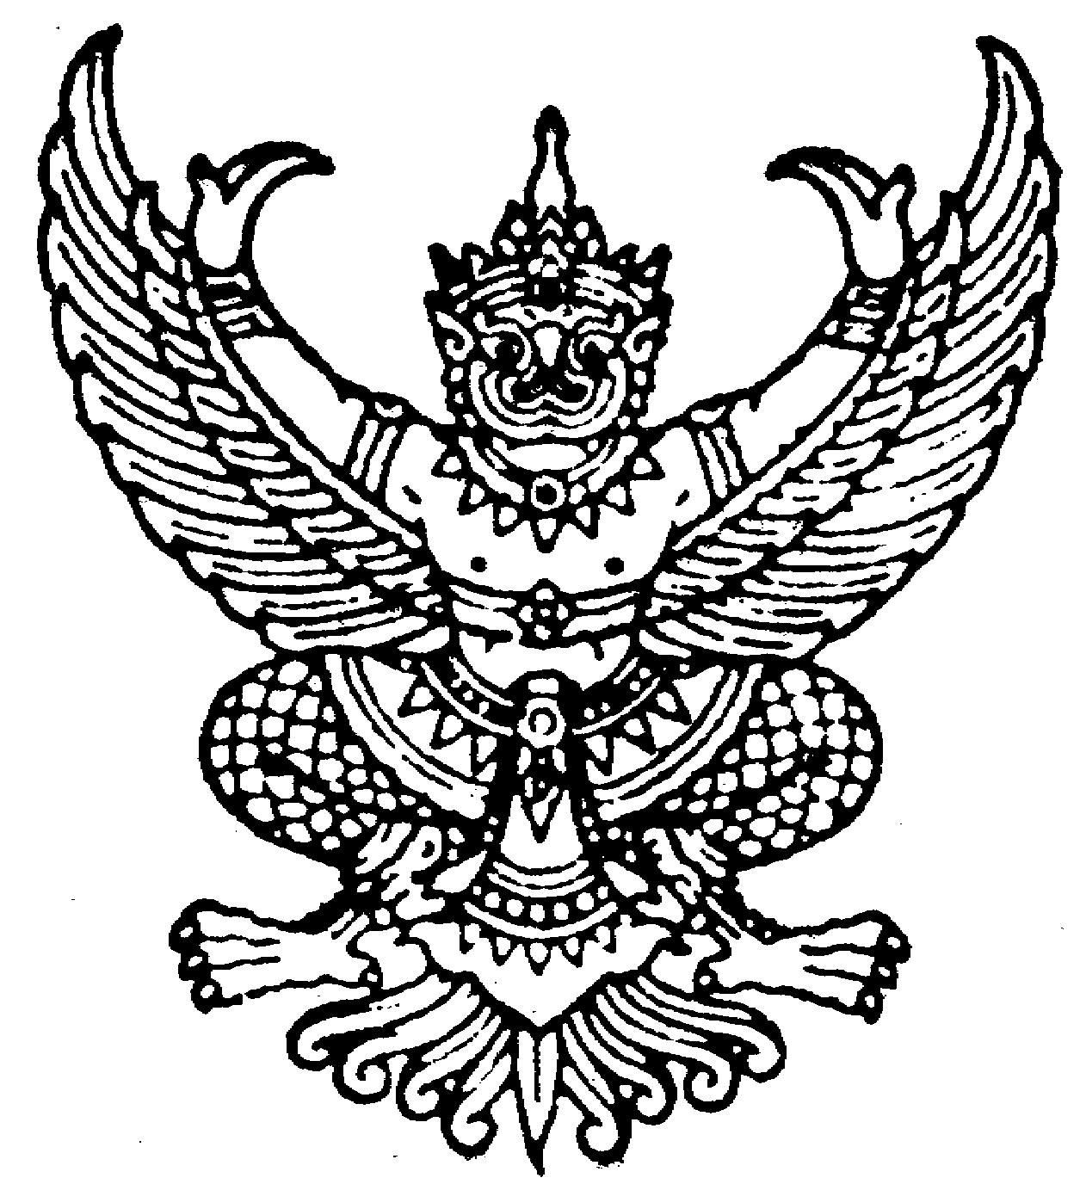

Announcement of Kokmungngoi Subdistrict AdministrativeOrganizationSubject: Policy of not accepting neither giftsnor profitsfrom performing duties (No Gift Policy)Fiscal year 2026
---------------------------------------------------------------------

Kokmungngoi Subdistrict Administrative Organization has emphasizedon
managing organization with good governance to build faith and confidence in society that Kokmungngoi Subdistrict Administrative Organizationis the good governance organization,I as the Chief Executive of the SAOhereby declare and demonstrate my intention to perform duties and administer nationalaffairs. I would perform my dutiesatthe utmost of my ability with accountability, honestyandtransparency in accordance with the guideline for promoting ethics and adhere to the principle of good governance. I hereby pledge that all Kokmungngoi Subdistrict Administrative Organizationexecutives and Kokmungngoi Subdistrict Administrative Organization officials haveintention of not accepting neither giftsnor profits fromperforming ourduties, both beforeand after performing ourduties which would causecorruption and misconduct atthe present and in the future. Iwouldalso stand against all forms of corruption to promote the honesty value and create an integrity organization culture in strong and sustainable ways.It ishereby announced and to adhered to allThisannouncementismade on March 2 202๖
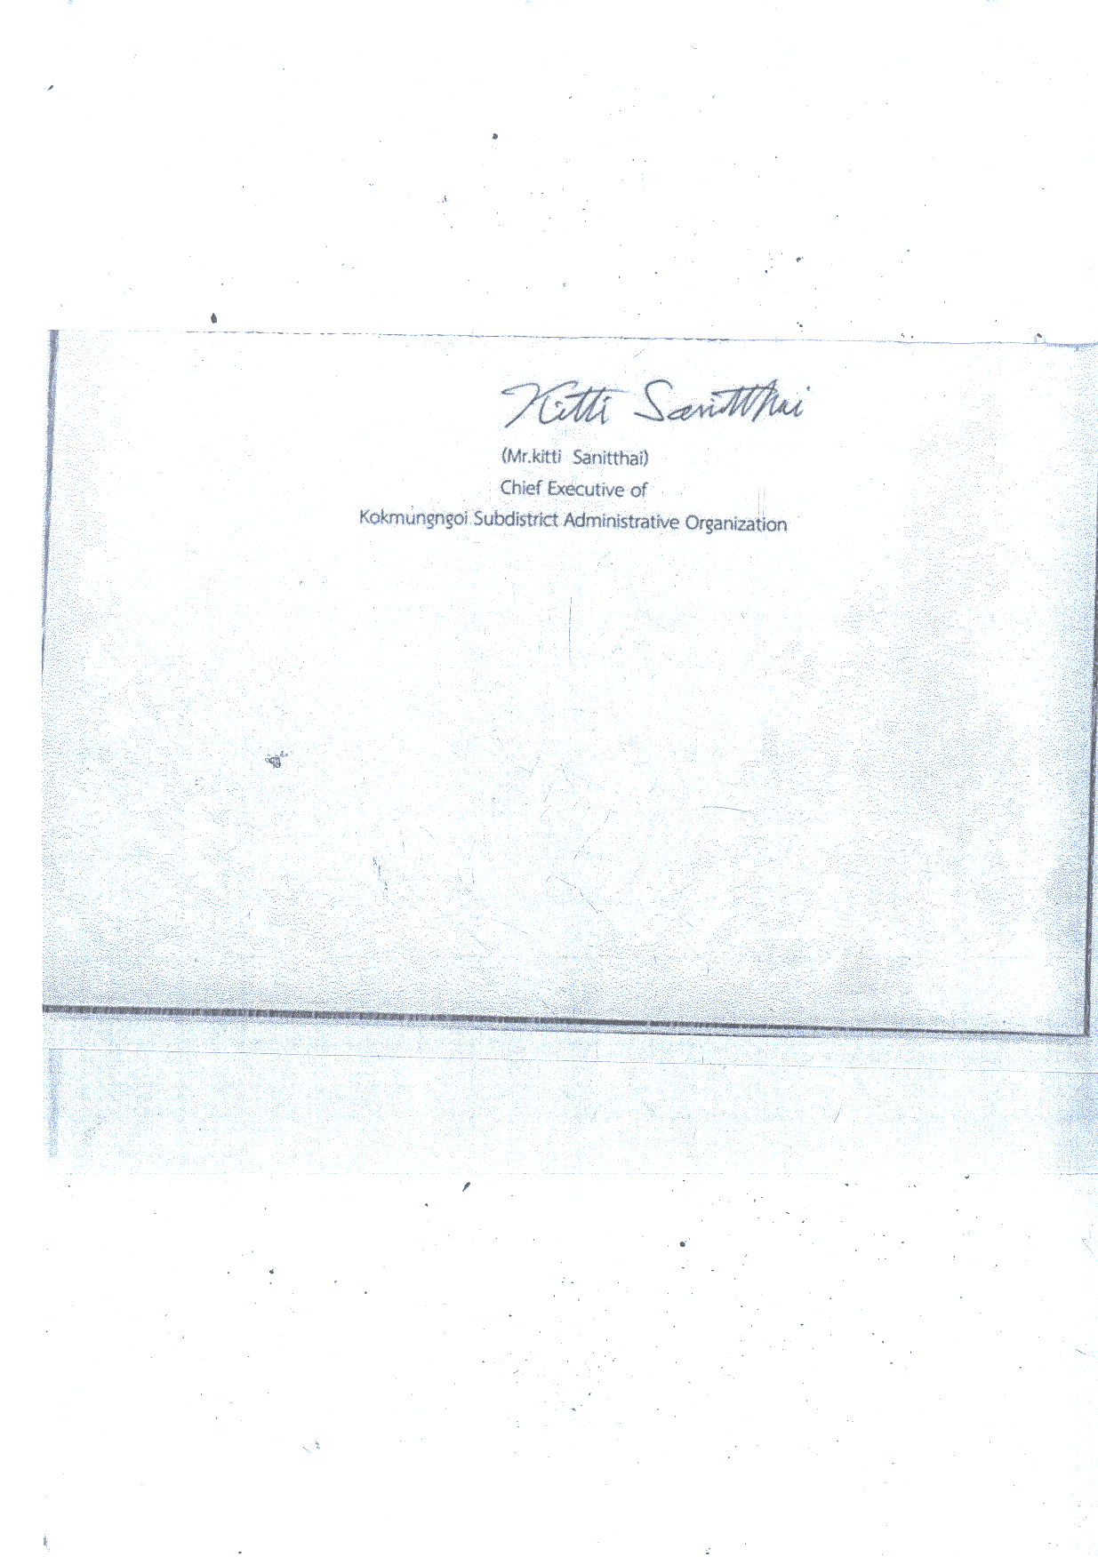

(Mr.kitti Sanitthai)
Chief Executive of
Kokmungngoi Subdistrict Administrative Organization

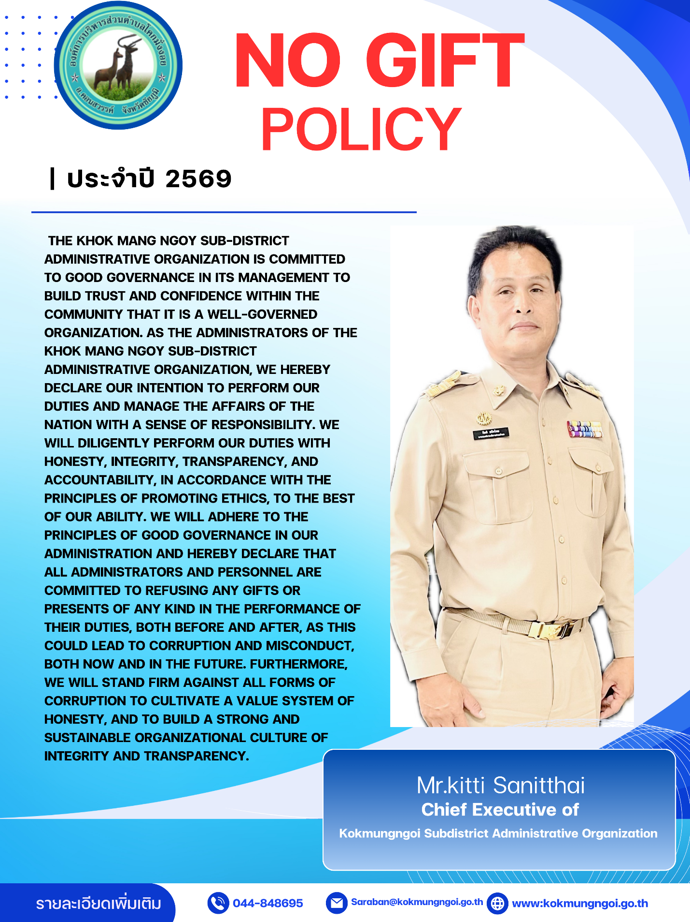

ประกาศองค์การบริหารส่วนตําบลโคกมั่งงอย
เรื่อง นโยบายการไม่รับของขวัญและของกํานัลทุกชนิดจากการปฏิบัติหน้าที (No Gift Policy)
ขององค์การบริหารส่วนตําบลโคกมั่งงอย ประจําปีงบประมาณ พ.ศ. 2569
-----------------------------------------------------------------------------------------------------------------------------
องค์การบริหารส่วนตําบลโคกมั่งงอย มุ่งเน้นที่จะบริหารจัดการองค์กรอย่างมีธรรมาภิบาล เพื่อสร้างความศรัทธาและเชื่อมั่นแก่สังคมว่า องค์การบริหารส่วนตําบลโคกมั่งงอย เป็นองค์กรธรรมาภิบาล ในฐานะผู้บริหารองค์การบริหารส่วนตําบลโคกมั่งงอย จึงขอประกาศเจตจํานงในการปฏิบัติหน้าที่และบริหารงานของแผ่นดิน ด้วยความสํานึกและตระหนักในความรับผิดชอบที่มีอยู่ จะตั้งใจปฏิบัติหน้าที่ด้วยความชื่อสัตย์สุจริต โปร่งใสและตรวจสอบได้ตามแนวทางการส่งเสริมคุณธรรมโดยเต็มกําลังความสามารถ จะยึดหลักธรรมาภิบาลในการบริหารงานและขอประกาศตนเป็นหน่วยงานที่ผู้บริหารและบุคลากรในสังกัดทุกคน มีเจตนารมณ์ที่จะไม่รับของขวัญและของกํานัลทุกชนิดจากการปฏิบัติหน้าที่ ทั้งในขณะ ก่อน และหลังปฏิบัติหน้าที่ อันจะส่งผลให้เกิดการทุจริตและประพฤติมิขอบทั้งในปัจจุบันและอนาคต พร้อมทั้งจะยืนหยัดต่อต้านการทุจริตทุกรูปแบบ เพื่อเป็นการสร้างค่านิยมในเรื่องของความซื่อสัตย์ มุ่งสร้างวัฒนธรรมองค์กรคุณธรรมและโปร่งใส (Organization of Integrity) ให้เข้มแข็งและยั่งยืน
จึงประกาศให้ทราบและถือปฏิบัติโดยทั่วกัน
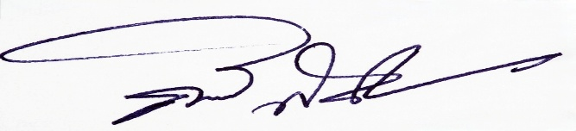
ประกาศ ณ วันที่ ๒ เดือน มีนาคม พ.ศ. 256๙

(นายกิตติ สนิทไทย)
นายกองค์การบริหารส่วนตําบลโคกมั่งงอย

